Atividade extraída do caderno do aluno de Química vol. 3 pag. 35 e 36.

<https://www.youtube.com/watch?v=TV4svA7lTuU>

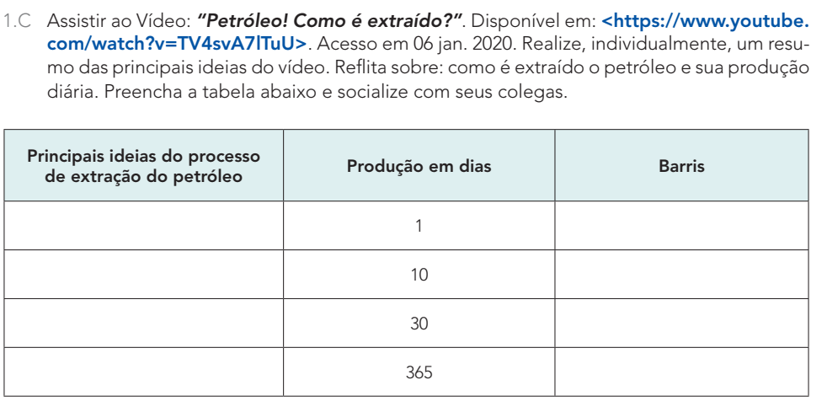

<https://www.youtube.com/watch?v=VQ-x5LOsE6Y>



